**Une tâche complexe autour d’une enquête explosive**

## *Cette activité ambitieuse nécessite trois séances mais a le mérite de faire travailler 5 compétences (S’approprier, analyser, réaliser, valider et communiquer) que les élèves retrouveront dans leur poursuite d’études. Le professeur pourra, s’il le souhaite, évaluer une partie de ces compétences.*

## Niveau : 3ème

## Thème de l’activité : Attaque du fer par l’acide chlorhydrique

## Durée indicative : 3 h

## Extrait du programme :

|  |  |  |
| --- | --- | --- |
| Connaissances | Capacités | Commentaires |
| Formule des ions Na+, Cl-, Cu2+, Fe2+ et Fe3+  Le fer réagit avec l’acide chlorhydrique, avec formation de dihydrogène et d’ion fer(II)  Critère de reconnaissance d’une transformation chimique : disparition des réactifs et apparition de produits | Suivre un protocole expérimental afin de reconnaître la présence de certains ions dans une solution aqueuse.  Faire un schéma  Suivre un protocole pour :  - Reconnaître la présence des ions chlorure et des ions hydrogène ;  - Réaliser la réaction entre le fer et l’acide chlorhydrique avec mise en évidence des produits  Faire un schéma | L’écriture des équations de réaction correspondant à ces tests n’est pas au programme.  Les tests ne sont pas à mémoriser  Les demi-équations électroniques sont hors programme.  La mise en évidence du dihydrogène sera réalisée sur une très petite quantité de gaz.  A ce stade, le bilan de la réaction est écrit en toutes lettres :  Fer + acide chlorhydrique -> dihydrogène + solution de chlorure de fer(II) |

## Objectif professeur

## Permettre à l’élève de réinvestir des savoirs antérieurs dans un contexte nouveau pour une éventuelle remédiation à travers une tâche complexe.

## Principe de l’activité :

Un article de journal et des comptes rendus d’enquête présentent le problème à résoudre.

Les élèves doivent **identifier** le problème à résoudre et s’interroger sur les différents éléments d’enquête mis à leur disposition.

Crédit : Lockheed Martin

## Conditions de mise en œuvre :

**Situation déclenchante** : Un article de journal et des témoignages sont distribués aux élèves.

Après une lecture silencieuse individuelle du sujet, les élèves se mettent en groupe de 4 et réfléchissent au problème à résoudre. Le professeur doit les inciter à formuler par écrit toutes les questions qu’ils peuvent se poser à l’issu de la lecture du document. Un échange s’instaure avec le professeur à qui le groupe soumet ses questions et recherche avec lui comment y répondre : soit à l’aide d’un joker, soit par une expérience.

**Les élèves à ce moment n’ont pas vu les tests de caractérisation des ions.**

Ils doivent connaître :

* Le principe des combustions (triangle du feu)
* La transformation chimique
* La notion d’ions
* Savoir qu’un métal peut former un ion

Les élèves travaillent en autonomie et des aides leur sont transmises selon les besoins au cours de leur démarche.

* Rappels sur les contenus disciplinaires (voir prérequis cités plus haut)
* Analyse de l’énoncé
* Aide à la mise en place des étapes intermédiaires.

Durée indicative : 2 à 3 h

## Compétences évaluées

|  |  |  |  |  |  |
| --- | --- | --- | --- | --- | --- |
| **Compétences** | **Exemples de capacités et d’attitudes** | **A** | **B** | **C** | **D** |
| S’approprier | J’ai su trouver les informations nécessaires à la résolution du problème |  |  |  |  |
| Analyser | * J’ai su identifier le problème * J’ai su pratiquer une démarche scientifique   Hypothèse/ Expérience/ Conclusion |  |  |  |  |
| Réaliser | J’ai su faire un schéma |  |  |  |  |
| Valider | J’ai su écrire le bilan de la réaction entre l’acide chlorhydrique et le fer |  |  |  |  |
| Communiquer | J’ai su faire un compte rendu |  |  |  |  |

## Remarques et conseils :

La durée de l’activité semble longue, mais le temps qui semble « perdu » est facilement regagné lors de la mutualisation et de la construction du cours.

Beaucoup de jokers ont été prévus, certains n’ont pas été utilisés par les élèves. Les numéros ne correspondent pas à l’ordre dans lequel ils ont été distribués, tout dépendait des besoins des élèves.

Cette activité fonctionne bien à condition que les élèves aient l’habitude de pratiquer une démarche scientifique.

**Une enquête explosive**

**Une enquête explosive**

Un incendie s'est déclaré ce jeudi vers 18 h 30 dans un entrepôt de 2000m2 de l’usine Metalutex. Une entreprise de stockage de matériel industriel. Les sapeurs-pompiers sont sur les lieux dans la zone industrielle. Les 45 pompiers qui sont sur place ont réussi à circonscrire l'incendie. Cependant ils vont passer la nuit en surveillance. Le personnel a été évacué. Il n'y a pas de victimes. La police scientifique ainsi que les assureurs sont arrivés sur les lieux rapidement afin de comprendre les raisons de cet accident.

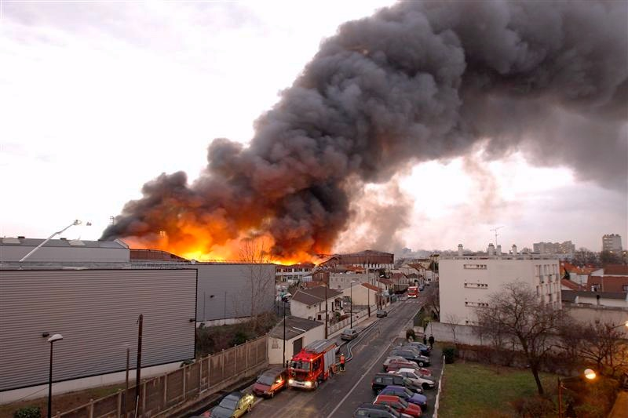

Vous êtes enquêteur stagiaire et chargé de les aider dans leur enquête.

Voici les premiers témoignages recueillis :

***Déclaration des voisins de l’usine arrivés les premiers sur les lieux***: Nous avons entendu un grand bruit d’explosion, puis nous avons vu un employé sortir en titubant de l’entrepôt C. Cet homme nous a demandé d’avertir les pompiers qu’un feu s’était déclaré. Lorsque les pompiers sont arrivés tout l’entrepôt était en feu.

***Déclaration de M Férieux, le gardien de nuit***:

J’étais en train de faire ma ronde afin de vérifier que les entrepôts étaient correctement rangés et qu’il n’y avait rien d’anormal. Lorsque je suis arrivé à l’entrepôt C, j’ai senti une odeur piquante et j’ai vu, à l’aide de ma lampe torche, un liquide visqueux sur le sol. Le temps que j’essaie de voir de quoi il s’agissait et que j’allume la lumière, il y a eu une explosion qui m’a violemment projeté vers l’extérieur. Juste au moment où j’actionnais l’interrupteur j’ai vu une étincelle. Heureusement je n’ai rien eu de grave, juste un bon mal de tête et quelques côtes fêlées.

La semaine dernière j’avais déjà signalé que des flacons d’acide chlorhydrique, stockés dans l’entrepôt B voisin étaient mal calés et risquaient de se renverser et de se briser.

***Déclaration de M Chlorex, directeur des entrepôts***:

Je ne m’explique pas cet accident dans l’entrepôt C, il n’y a que des stocks de limailles de fer que nous gardons avant de les expédier vers l’aciérie. Il n’y a aucune raison qu’il y ait une explosion et un incendie. De plus, je suis sur que même si les flacons d’acide chlorhydrique s’étaient brisés et que l’acide chlorhydrique avait été en contact avec le fer cela n’aurait eu aucune conséquence, mais je ne suis pas scientifique. L’acide chlorhydrique n’est pourtant pas un liquide explosif !

***Déclaration de M Lancier, chef des sapeurs-pompiers*** :

Après avoir éteint l’incendie nous avons découvert que les fils électriques étaient dénudés. Un court-circuit semble donc être une des causes à l’origine de cet incendie. Malgré tout, la présence d’un liquide visqueux à l’odeur piquante à la limite entre l’entrepôt B et l’entrepôt C ne semble pas anodine. On a découvert également des traces de liquide verdâtre inconnu qu’il serait bon d’identifier. On ne sait pas du tout d’où cela peut provenir.

**Joker 1**

**Reconnaître une transformation chimique**

Quels sont les critères qui permettent de distinguer une transformation chimique d’une transformation physique ?

|  |  |  |  |
| --- | --- | --- | --- |
| Exemples  Critère | Fusion de la glace | Dissolution du sel dans l’eau | Combustion du carbone |
| Une modification du milieu s’est-elle produite ? | **OUI**  Etat initial : solide  Etat final : liquide | **OUI**  Etat initial : solide + liquide  Etat final : liquide | **OUI**  Etat initial : solide + gaz  Etat final : gaz |
| Des substances semblent-elles avoir disparu ? | **OUI**  Le glaçon | **OUI**  Le sel | **OUI**  Le carbone |
| Des substances ont-elles réellement disparu ? | **NON**  L’eau a changé d’état | **NON**  Le sel s’est dissous dans l’eau | **?**  Il faut utiliser les critères suivants |
| Peut-on retrouver les substances initiales ? | **OUI**  En refroidissant l’eau liquide on peut reformer le glaçon | **OUI**  Par évaporation de l’eau, on retrouve les cristaux de sel. | **NON**  On ne peut pas récupérer le carbone en solidifiant le gaz |
| De nouvelles espèces chimiques sont-elles formées ? | **NON**  Il s’agit toujours de l’eau | **NON**  Le sel est toujours présent dans l’eau | **OUI**  Il y a un dégagement gazeux le dioxyde de carbone |
| Conclusion | C’est une transformation physique | C’est une transformation physique | C’est une transformation chimique |

Une transformation chimique se caractérise par la formation de nouvelles espèces chimiques

**Joker 2**

|  |  |  |  |
| --- | --- | --- | --- |
|  | Dans une solution des ions de même signe ne réagissent pas, par contre lorsqu’ils sont de signes contraires les ions peuvent réagir dans certains cas. Il se forme alors des petits **grains solides** qui en général finissent par tomber au fond du récipient.  On dit qu'il se forme un **précipité.** | | |
|  | **ion nitrate : NO3-** | **ion chlorure : Cl -** | **ion hydroxyde : HO-** |
| **ion sodium : Na+** | Pas de réaction | Pas de réaction | Pas de réaction |
| **ion argent : Ag+** | Pas de réaction | **précipité blanc sensible à la lumière** | **précipité gris blanc** |
| **ion cuivre : Cu2+** | Pas de réaction | Pas de réaction | **précipité bleu** |
| **ion fer II : Fe2+** | Pas de réaction | Pas de réaction | **précipité vert** |
| **ion fer III : Fe3+** | Pas de réaction | Pas de réaction | **précipité rouille** |

**Joker 2-bis : Mode opératoire :** Pour savoir si une solution contient l’ion A :

On verse un peu de la solution dans un tube à essai.

On verse ensuite quelques gouttes du réactif test contenant l’ion pouvant réagir avec l’ion A. On observe s’il se forme un précipité et de quelle couleur est celui-ci.

On en déduit la nature de l’ion A.

Si aucun précipité ne se forme, c’est que l’ion A n’est pas présent.

**Joker 3**

**TABLEAU DE TEST DES GAZ**

|  |  |
| --- | --- |
| GAZ | Test de présence |
| DIOXYGENE O2 | Ravive  l’incandescence  de la bûchette |
| Dihydrogène  H2 | Pfuitt !  (petite explosion) |
| Dioxyde de carbone  CO2 | L’eau de chaux se trouble |
| eau  H2O | Test au sulfate de cuivre anhydre |

**Joker 4**

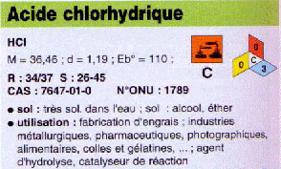

**Joker 5**

Au cours d’une transformation chimique, les atomes des réactifs (substances de départ) se réarrangent pour former de nouvelles substances : les produits.

**Joker 6**

Au cours d’une transformation chimique, il y a conservation des atomes. Cela signifie qu’on doit retrouver dans les produits tous les atomes présents dans les réactifs. Ces atomes peuvent être sous forme d’atomes (très rare), de molécules (assemblage d’atome), ou d’ions (monoatomique ou polyatomique).

**Joker 7**

Au cours d’une transformation chimique, certaines substances ne réagissent pas, elles ne participent pas à la transformation. De telles espèces sont dites spectatrices.

**Joker 8**

Un ion est une espèce chimique chargée positivement ou négativement. Il se forme soit à partir d’un atome (ion monoatomique), soit à partir d’un assemblage d’atome (ion polyatomique).

**Joker 9**

Les risques d’incendie et d’explosion sont des sujets permanents de préoccupation pour de nombreuses entreprises. En effet, les incendies et les explosions sont à l’origine de blessures graves voire de décès, et de dégâts matériels considérables. Chacun de ces risques fait l’objet d’une démarche de prévention spécifique dont l’objectif prioritaire est d’agir avant que le sinistre ne survienne. De plus, pour ces 2 risques, des obligations réglementaires sont à respecter.

Ce qu’il faut savoir sur les incendies et les explosions

Un incendie est une combustion, qui émet de grandes quantités de chaleur, des fumées et des gaz polluants. Pour qu’il se déclare, il faut que soient présents, simultanément sur le lieu de travail, 3 éléments :

* un combustible, c’est-à-dire une matière capable de se consumer (matériau de construction, bois, essence),
* un comburant qui, en se combinant avec le combustible, permet la combustion (oxygène, air),
* une source d’énergie qui va déclencher la réaction de combustion (électricité, flamme nue, cigarette).

À la différence de l’incendie, l’explosion est une combustion quasiment instantanée. Elle provoque un effet de souffle accompagné de flammes et de chaleur. Elle ne peut survenir qu’après formation d’une atmosphère explosive. Celle-ci résulte d’un mélange avec l’air de substances combustibles (farine, poussières de bois, vapeurs de solvants), dans des proportions telles qu’une source d’inflammation d’énergie suffisante produise son explosion.

**Risques d’incendie et d’explosion**Les produits chimiques peuvent jouer un rôle dans le déclenchement d’un incendie par leur présence dans l’air ambiant ou en cas de mélange avec d’autres produits. Ils peuvent également aggraver l’ampleur d’un incendie. De nombreuses substances peuvent également, dans certaines conditions, provoquer des explosions. Ce sont pour la plupart des gaz et des vapeurs, mais aussi des poussières inflammables et des composés particulièrement instables.

*(Source :* [*http://www.inrs.fr/accueil/risques/incendie-explosion.html*](http://www.inrs.fr/accueil/risques/incendie-explosion.html)*)*